Resolución del Pleno del Instituto de Transparencia, Acceso a la Información Pública y Protección de Datos Personales del Estado de México y Municipios, con domicilio en Metepec, Estado de México, de fecha diez de octubre del dos mil dieciocho.
Visto el expediente relativo al recurso de revisión 02944/INFOEM/IP/RR/2018, interpuesto por Xxxxxx Xxxxxx Xxxxxx, en lo sucesivo el recurrente en contra de la respuesta a su solicitud de información con número de folio 00014/UDEM/IP/2018, por parte de la Universidad Digital del Estado de México, en lo sucesivo el Sujeto Obligado; se procede a dictar la presente resolución, con base en lo siguiente.
I. A N T E C E D E N T E S:

1. Solicitud de acceso a la información. Con fecha siete de agosto de dos mil dieciocho, la parte recurrente formuló solicitud de acceso a la información pública al Sujeto Obligado a través del Sistema de Acceso a la Información Mexiquense, en adelante SAIMEX, requiriéndole lo siguiente:
“a) Convenio de colaboración celebrado entre la Universidad Digital del Estado de México y la Universidad de Guadalajara b) Convenio de colaboración celebrado entre la Universidad Digital del Estado de México y la Universidad Nacional Autónoma de México c) Convenio de colaboración celebrado entre la Universidad Digital del Estado de México y la Universidad ETAC” (sic)
Modalidad elegida para la entrega de la información: a través del SAIMEX.
No adjunto documentos anexos.
2. Respuesta. Con fecha veintiuno de agosto de dos mil dieciocho el Sujeto Obligado envió su respuesta a la solicitud de acceso a la información a través del SAIMEX, la cual versa como sigue:
“En respuesta a la solicitud recibida, nos permitimos hacer de su conocimiento que con fundamento en el artículo 53, Fracciones: II, V y VI de la Ley de Transparencia y Acceso a la Información Pública del Estado de México y Municipios, le contestamos que:
En atención a su solicitud de información con número 00014/UDEM/IP/2018, nos permitimos anexar al presente contestación de la misma. Quedamos a sus ordenes.
ATENTAMENTE
C. LUIS ALEJANDRO CRUZ ALARCON”(Sic)

Adjuntando a su respuesta los archivos electrónicos: “RESPUESTA SOLICITUD 000142018.PDF”, el cual contiene el oficio número 205BR10001/124/2018, por medio del cual el Abogado General y Servidor Público habilitado informa al Jefe de la UIPPE y Titular de la Unidad de Transparencia; ambos del Sujeto Obligado, que la información relativa objeto de la presente solicitud se podrá encontrar en la dirección electrónica https://www.ipomex.org.mx/ipo/lgt/indice/udem.web y “Acuerdo solicitud 00014.pdf”, el cual contiene un acuerdo que emite el Titular de la Unidad de Transparencia del Sujeto Obligado en el sentido de hacerle del conocimiento al solicitante que su requerimiento fue recibido, tramitado efectivamente y que la respuesta fue emitida por parte del Servidor Público Habilitado.
3. Interposición del recurso de revisión. Inconforme el solicitante con la respuesta del Sujeto Obligado interpuso recurso de revisión a través del SAIMEX en fecha veintiuno de agosto de dos mil dieciocho, a través del cual expresó lo siguiente:
a) Acto impugnado.
“La respuesta del sujeto obligado.” (sic)

b) Motivos de inconformidad.
“La liga electrónica otorgada para obtener la información solicitada muestra un error. No obstante lo anterior, de una navegación al portal de Información Pública de Oficio Mexiquense (IPOMEX), en el apartado que indica el sujeto obligado (Fracción XXXVII: Convenios de concertación con el sector social y privado), se desprende que sólo se encuentran publicados cuatro convenios que fueron celebrados con la Universidad Intercultural del Estado de México, y con la Universidad Autónoma del Estado de México. En consecuencia, se me negó en los hechos el acceso a la información solicitada a pesar de que del portal del sujeto obligado (http://udemex.edomex.gob.mx/licenciaturas) se desprende su existencia.” (Sic)

No anexo documento alguno.

4. Turno. De conformidad con el artículo 185, fracción I de la Ley de Transparencia y Acceso a la Información Pública del Estado de México y Municipios, el recurso de revisión número 02944/INFOEM/IP/RR/2018, se turnó por el sistema electrónico del Instituto de Transparencia, Acceso a la Información Pública y Protección de Datos Personales del Estado de México y Municipios, al Comisionado Javier Martínez Cruz para su análisis, estudio, elaboración del proyecto y presentación ante el Pleno de este Instituto.
5. Admisión del recurso de revisión: En fecha veintisiete de agosto de dos mil dieciocho, este Instituto de Transparencia, Acceso a la Información Pública y Protección de Datos Personales del Estado de México y Municipios, admitió a trámite el recurso de revisión que ahora se resuelve, dando un plazo máximo de siete días hábiles para que las partes manifestaran lo que a su derecho resultara conveniente, ofrecieran pruebas, formularan alegatos y el Sujeto Obligado presentara su informe justificado; plazo que transcurrió del día veintiocho de agosto al cinco de septiembre ambas fechas del año en curso, sin contabilizar los días uno y dos de septiembre de la presente anualidad, por corresponder a los días sábados y domingos.
6. Manifestaciones: De las constancias que integran el expediente en que se actúa se advierte que el recurrente fue omiso en ofrecer pruebas o expresar alegatos; en términos del artículo 185 fracción II de la ley que nos ocupa.
En cuanto al Sujeto Obligado en fecha tres de septiembre del año en curso rindió INFORME JUSTIFICADO, en tiempo y forma; manifestando lo siguiente:
“En referencia al Recurso de Revisión presentado por el C. Xxxxxx Xxxxxx Xxxxx y de conformidad con lo establecido en el artículo 185 fracciones II y IV de la Ley de Transparencia y Acceso a la Información Pública del Estado de México y Municipios se remite informe justificado así como copia simple de los convenios solicitados para pronta referencia del recurrente a efecto de que sea tomado en consideración al momento de dictar la resolución correspondiente por el Instituto.”(Sic)
ANEXOS: A su informe justificado el sujeto obligado adjuntó los archivos electrónicos siguientes:
1.- “Convenio UDEM- ETAC..pdf”, Consistente en el Convenio de Colaboración que celebra la Universidad Digital del Estado de México y la RED UNIVERCOM, S.C. “ETAC”, de fecha once de diciembre del dos mil diecisiete en seis fojas.
2.- “Convenio UDEM-UNAM.pdf”, consistente en el Convenio de Colaboración que celebra la Universidad Nacional Autónoma de México y el Instituto de Educación Media Superior y Superior a Distancia del Estado de México, constante de tres fojas.
3.- “Convenio UDEM-UDG.pdf”, consistente en el Convenio Específico de Coordinación y Colaboración en Materia Educativa que celebran, por una parte la Universidad de Guadalajara y la Universidad Digital del Estado de México, constante de seis fojas con un anexo en dos fojas.
4.- “Convenio UDEM-ETAC.pdf”, Consistente en el Convenio de Colaboración que celebra la Universidad Digital del Estado de México y la RED UNIVERCOM, S.C. “ETAC”, de fecha tres de abril del dos mil diecisiete en tres fojas.
Posteriormente y ante la evidente modificación de la respuesta inicial por parte del Sujeto Obligado, es por lo que, en fecha veinte de septiembre del año en curso se acordó poner a la vista del recurrente el informe justificado; para que en el término de tres días hábiles se pronunciara al respecto.
Una vez transcurrido los tres días hábiles, del veintiuno al veinticinco de septiembre del año en curso, sin contabilizar los días veintidós y veintitrés ambas fechas del mes y año en curso por corresponder a los días sábado y domingo; para que el recurrente se pronunciara respecto del informe justificado rendido por el sujeto obligado, éste no hizo manifestación alguna dentro de término computado con antelación.
7. Cierre de instrucción. En fecha primero de octubre del dos mil dieciocho el Comisionado ponente determinó el cierre de instrucción en términos de la fracción VI del artículo 185 de la Ley de Transparencia y Acceso a la Información Pública del Estado de México y Municipios.
II. C O N S I D E R A N D O:

Primero. Competencia. El Instituto de Transparencia, Acceso a la Información Pública y Protección de Datos Personales del Estado de México y Municipios, es competente para conocer y resolver el presente recurso de revisión interpuesto, conforme a lo dispuesto en los artículos 6, apartado A de la Constitución Política de los Estados Unidos Mexicanos; 5, párrafos vigésimo, vigésimo primero y vigésimo segundo, fracciones IV y V de la Constitución Política del Estado Libre y Soberano de México; 1, 2, fracción II; 13, 29, 36, fracciones I y II; 176, 178, 179, 181 párrafo tercero y 185 de la Ley Transparencia y Acceso a la Información Pública del Estado de México y Municipios;9 fracciones I, II y XXIV, 11 del Reglamento Interior del Instituto de Transparencia, Acceso a la Información Pública y Protección de Datos Personales del Estado de México y Municipios.
Segundo. Oportunidad y Procedibilidad del Recurso de Revisión. De conformidad con los requisitos de Oportunidad y Procedibilidad que deben reunir los recursos de revisión interpuestos, previstos en los artículos 178 y 180 de la Ley de Transparencia y Acceso a la Información Pública del Estado de México y Municipios; en la especie se advierte que el presente medio de impugnación fue interpuesto dentro del plazo de quince días previsto en el primer artículo de referencia; toda vez que el Sujeto Obligado emitió su respuesta a la solicitud planteada por el solicitante en fecha veintiuno de agosto del año dos mil dieciocho y el recurrente presentó recurso de revisión en la misma fecha, circunstancia que no es determinante para declararlo extemporáneo, toda vez que el tiempo concedido es para delimitar el término en que puede impugnarse la respuesta, lo cual no impide que se presente antes de iniciado el plazo previsto.
Resulta aplicable el siguiente criterio de este Órgano Garante que se robustece con la jurisprudencia número la./J.41/2015 (l0a.), Décima época, sustentada por la Primera Sala de la Suprema Corte de Justicia de la Nación, visible en la página 569, libro 19, tomo I, de la Gaceta del Semanario Judicial de la Federación, del mes de junio de 2015, cuyo rubro y texto esgrimen:

"RECURSO DE RECLAMACIÓN. SU INTERPOSICIÓN NO ES EX TEMPORÁNEA SI SE REALIZA ANTES DE QUE INICIE EL PLAZO PARA HACERLO.
Conforme al artículo 104, párrafo segundo, de la Ley de Amparo, el recurso de reclamación podrá interponerse por cualquiera de las partes, por escrito, dentro del término de tres días siguientes al en que surta efectos la notificación de la resolución impugnada. Ahora bien, dicho numeral sólo refiere que el aludido medio de defensa no puede hacerse valer después de tres días, por tanto, no impide que el escrito correspondiente se presente antes de iniciado ese término.
De ahí que si dicho recurso se interpone antes de que inicie el plazo para hacerlo, su presentación no es extemporánea. (...)"(Sic)

Así también, por cuanto hace a la procedibilidad del recurso de revisión una vez realizado el análisis del formato de interposición del recurso, se acreditan plenamente de todos y cada uno de los elementos formales exigidos por el artículo 180 de la Ley de Transparencia y Acceso a la Información Pública del Estado de México y Municipios, en atención a que fue presentado mediante el formato visible en EL SAIMEX.
Por otra parte, se advierte que resulta procedente la interposición del recurso, según lo aducido por el recurrente en sus motivos de inconformidad, de acuerdo al artículo 179, fracción I del ordenamiento legal citado, que a la letra dice:
“Artículo 179. El recurso de revisión es un medio de protección que la Ley otorga a los particulares, para hacer valer su derecho de acceso a la información pública, y procederá en contra de las siguientes causas:
(…)
I. La negativa a la información solicitada;…”
Lo anterior es así ya que la recurrente se duele por la respuesta que le fue entregada por parte del Sujeto Obligado que se le negó en los hechos el acceso a la información solicitada a pesar de que del portal del sujeto obligado se desprende su existencia.
Tercero. Análisis de las causales de sobreseimiento. Derivado de los documentos enviados por el Sujeto Obligado en la etapa correspondiente a las manifestaciones, en la que rindió su informe justificado, mismos que han sido descritos en el antecedente 6 del presente fallo, conviene analizar las causas de sobreseimiento que establece la Ley de Transparencia y Acceso a la Información Pública del Estado de México y Municipios, bajo los argumentos siguientes:
En primer lugar, es importante recordar que la materia de la solicitud de acceso a la información del recurrente consistió en que el Sujeto Obligado le proporcionara vía SAIMEX lo siguiente:
a) Convenio de colaboración celebrado entre la Universidad Digital del Estado de México y la Universidad de Guadalajara.
b) Convenio de colaboración celebrado entre la Universidad Digital del Estado de México y la Universidad Nacional Autónoma de México.
c) Convenio de colaboración celebrado entre la Universidad Digital del Estado de México y la Universidad ETAC.
Posteriormente, el Sujeto Obligado da respuesta a la solicitud, manifestándole al particular que la información requerida la podría encontrar en la dirección electrónica “https://www.ipomex.org.mx/ipo/lgt/indice/udem.web” dentro de la fracción XXXVII, ante ello el solicitante se inconforma en el sentido que de “dicha dirección electrónica muestra un error, no obstante de una navegación en el portal de la Información Pública de Oficio Mexiquense (IPOMEX), en el apartado que indica el Sujeto Obligado (Fracción XXXVII: Convenios de coordinación, de concertación con el sector social y privado), se desprenden que solo se encuentran publicados cuatro convenios que fueron celebrados con la Universidad Intercultural del Estado de México con la Universidad Autónoma del Estado de México, en consecuencia se le negó en los hechos el acceso a la información solicitada a pesar de que del portal del sujeto obligado (http://udemex.edomex.gob.mx/licenciaturas) se desprende su existencia”.(Sic)
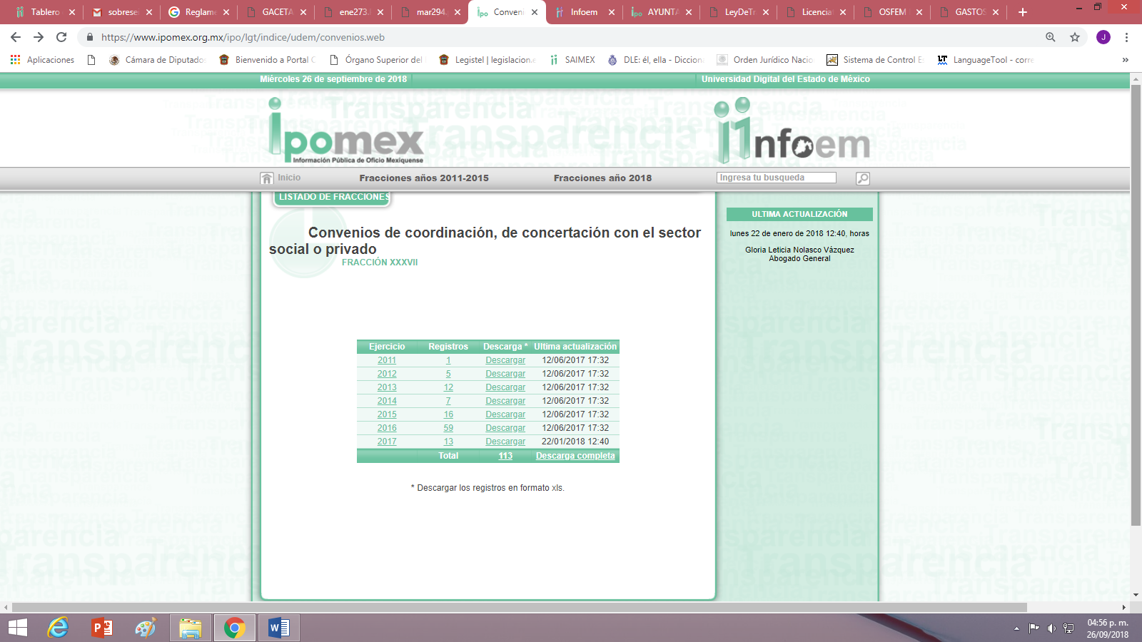
Ahora bien, respecto de lo informado en la respuesta que se refiere en el párrafo anterior, esta ponencia realizó una exploración a la dirección electrónica https://www.ipomex.org.mx/ipo/lgt/indice/udem.web dentro de la fracción XXXVII, para verificar que información deriva de dicho enlace, encontrándose diversos convenios de coordinación, de concertación con el sector social o privado; celebrados por el Sujeto Obligado con diversas instituciones públicas como empresas privadas durante el año 2011 al 2017, como así se aprecia en la siguiente imagen que de manera ilustrativa se inserta:

De dichos registros se desprende un convenio de colaboración celebrado por el Sujeto Obligado con la Universidad ETAC, el cual consiste en el requerido por el particular en su solicitud de acceso a la información pública y el cual fue exhibido por el Sujeto Obligado en su informe justificado, por lo cual es evidente que con la respuesta otorgada no se logró satisfacer a cabalidad la solicitud de información pues solo se localizó uno de los tres convenios solicitados.
Sin embargo, al estar sustanciando el recurso de revisión que nos ocupa, por parte de este dictaminador, en el apartado de manifestaciones, el sujeto obligado a través de su informe justificado da respuesta total a la solicitud de acceso a la información pública del recurrente; debido a que anexa cuatro archivos electrónicos que contienen los convenios solicitados por el particular en su solicitud.
Una vez analizado el informe justificado del sujeto obligado, así como los anexos adjuntos: “Convenio UDEM- ETAC..pdf”, “Convenio UDEM-UNAM.pdf”, “Convenio UDEM-UDG.pdf” y “Convenio UDEM-ETAC.pdf”, se advierte que:
El Sujeto Obligado, remite los convenios de colaboración celebrados entre la Universidad Digital del Estado de México con la Universidad de Guadalajara, la Universidad Nacional Autónoma de México y la Universidad ETAC, como así fue precisado en el numeral 6 correspondiente a las manifestaciones del apartado de antecedentes de este fallo, modificando la respuesta entregada a la solicitud 00014/UDEM/IP/2018; entendiéndose éstos como los convenios que tiene el Sujeto Obligado a la fecha de la solicitud.
De lo anterior se deriva, que con los anexos enviados por el sujeto obligado en su informe justificado, modifica su respuesta inicial; satisfaciendo con ello los motivos de inconformidad que llevaron al recurrente a interponer su recurso de revisión que se resuelve y por consiguiente se tiene por colmado el derecho de acceso a la información pública del particular.
En segundo lugar, cabe precisar que el particular requirió el convenio de colaboración celebrado entre la Universidad Digital del Estado de México y la Universidad Nacional Autónoma de México, y el Sujeto Obligado remitió a través de su Informe Justificado el archivo adjunto denominado “Convenio UDEM-UNAM.pdf” del que se desprende el Convenio de Colaboración que celebra la Universidad Nacional Autónoma de México y el Instituto de Educación Media Superior y Superior a Distancia del Estado de México, en el cual se aprecia que no participa el Sujeto Obligado; es decir, solo se aprecia la participación de la Universidad Nacional Autónoma de México y el Instituto de Educación Media Superior y Superior a Distancia del Estado de México.
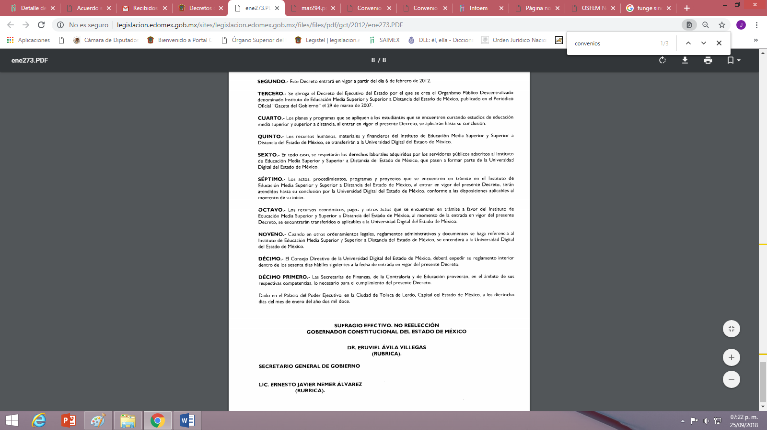
Sin embargo, del Decreto del Ejecutivo del Estado de México, por el que se crea el Organismo Público Descentralizado de Carácter Estatal denominado Universidad Digital del Estado de México; de fecha dieciocho de enero del dos mil doce publicado en la Gaceta de Gobierno del Estado de México el veintisiete del mismo mes y año, se desprende de sus transitorios tercero, quinto, séptimo, octavo y noveno; que el Instituto de Educación Media Superior y Superior a Distancia del Estado de México dejó de denominarse así para quedar como Universidad Digital del Estado de México; como así se aprecia en la siguiente imagen que de manera ilustrativa se inserta:

Ahora bien, del convenio celebrado entre la Universidad Nacional Autónoma de México y el Instituto de Educación Media Superior y Superior a Distancia del Estado de México, se advierte que éste fue firmado al veintiuno de enero del año dos mil diez; siendo en este entonces el Instituto de Educación Superior y Superior a Distancia del Estado de México; pero de acuerdo a su cláusula décimo primera establece que dicho convenio de colaboración tendrá una vigencia de diez años; por consiguiente el repetitivo convenio sigue vigente hasta enero del dos mil veinte y ante la creación de la Universidad Digital del Estado de México en enero del año dos mil doce; en lo relativo al transitorio séptimo y noveno del decreto insertado en la página anterior, se observa que todo lo relativo a los actos que se encuentren en trámite así como los documentos en donde se haga referencia al Instituto de Educación Superior y Superior a Distancia del Estado de México, se entenderá a la Universidad Digital del Estado de México a partir de la entrada en vigor del decreto en cuestión publicado el veintisiete de enero del año dos mil doce.
En consecuencia de todo lo anterior, se actualiza la causal de sobreseimiento prevista en la fracción III del artículo 192 de la Ley de Transparencia y Acceso a la Información Pública del Estado de México y Municipios, que dispone lo siguiente:
“Artículo 192. El recurso será sobreseído en todo o en parte cuando una vez admitido, se actualicen alguno de los siguientes supuestos:
(…)
III. El sujeto obligado responsable del acto lo modifique o revoque de tal manera que el recurso de revisión quede sin materia”
(…)
De lo establecido en el precepto legal citado se advierte que el sobreseimiento del recurso de revisión procede en los siguientes casos
a) Cuando el sujeto obligado modifique el acto impugnado.
b) Cuando el sujeto obligado revoque el acto impugnado;
Quedando en ambos casos el acto combatido sin materia o sin efectos.
Como se observa de lo anterior, un acto impugnado es modificado en aquellos casos en los que el Sujeto Obligado después de haber otorgado una respuesta, emite una diversa de manera posterior y en ésta subsana las deficiencias que hubiera tenido, quedando satisfecho el derecho subjetivo accionado por la parte recurrente.
Por lo que hace a la revocación, esta se actualiza cuando el sujeto obligado deja sin efectos la primera respuesta y en su lugar emite otra con las características y cualidades suficientes para dejar satisfecho el ejercicio del derecho al acceso a la información pública.
En ese tenor, un acto impugnado queda sin efectos, cuando aun existiendo jurídicamente (esto es, que no se ha modificado, ni revocado) ya no genera ninguna consecuencia legal.
En tanto que, un acto impugnado queda sin materia, cuando ha sido satisfecha la pretensión del recurrente de manera que el Sujeto Obligado entrega una respuesta aunque sea posterior a los términos previstos en la ley y mediante ésta concede la totalidad de la información solicitada.
Es así que en el caso, el Sujeto Obligado modificó su respuesta dada a la solicitud de información que se le formuló, ya que de manera posterior al momento de rendir su informe justificado, con el fin de atender la referida solicitud, envío la información que resulta coincidente a cada uno de los puntos de que se conforma.
En tal sentido, con lo entregado en el plazo establecido para hacer manifestaciones, el Sujeto Obligado cumplió con atender a lo dispuesto por los artículos, 3, fracción XI, 4, segundo párrafo y 12, segundo párrafo de la Ley de Transparencia y Acceso a la Información Pública del Estado de México y Municipios, del tenor literal siguiente:
“Artículo 3. Para los efectos de la presente Ley se entenderá por:
(…)
XI. Documento: Los expedientes, reportes, estudios, actas, resoluciones, oficios, correspondencia, acuerdos, directivas, directrices, circulares, contratos, convenios, instructivos, notas, memorandos, estadísticas o bien, cualquier otro registro que documente el ejercicio de las facultades, funciones y competencias de los sujetos obligados, sus servidores públicos e integrantes, sin importar su fuente o fecha de elaboración. Los documentos podrán estar en cualquier medio, sea escrito, impreso, sonoro, visual, electrónico, informático u holográfico;…”
“Artículo 4. (…)
Toda la información generada, obtenida, adquirida, transformada, administrada o en posesión de los sujetos obligados es pública y accesible de manera permanente a cualquier persona, en los términos y condiciones que se establezcan en los tratados internacionales de los que el Estado mexicano sea parte, en la Ley General, la presente Ley y demás disposiciones de la materia, privilegiando el principio de máxima publicidad de la información. Solo podrá ser clasificada excepcionalmente como reservada temporalmente por razones de interés público, en los términos de las causas legítimas y estrictamente necesarias previstas por esta Ley…”
“Artículo 12. (...)
Los sujetos obligados sólo proporcionarán la información pública que se les requiera y que obre en sus archivos y en el estado en que ésta se encuentre. La obligación de proporcionar información no comprende el procesamiento de la misma, ni el presentarla conforme al interés del solicitante; no estarán obligados a generarla, resumirla, efectuar cálculos o practicar investigaciones.”
De tal manera que es evidente que con ello queda satisfecha la pretensión del solicitante y por ende sin materia el presente recurso de revisión, ya que la inconformidad respecto de que se le negó el acceso a la información solicitada, con la información entregada y en informe justificado, que fue puesta a la vista de la recurrente, ya no cobraría sentido; y si respecto de la misma no formuló alegato alguno dentro del plazo concedido para tal efecto se entiende que se encuentra satisfecho.
Lo que cumple a su vez, con lo que señala el artículo 166 de la Ley de Transparencia vigente en la Entidad, el cual expresamente señala que la obligación de acceso a la información pública se tendrá por cumplida cuando el solicitante tenga a su disposición la información requerida o cuando realice la consulta de la misma en el lugar en que se localice; siendo el primero de los supuestos que señala dicho elemento normativo el que se actualiza en la especie, puesto que fue a través de la vista otorgada a la recurrente en fecha veinte de septiembre del presente año por medio del Sistema de Acceso a la Información Mexiquense (SAIMEX), respecto del archivo que fue previamente enviado por el Sujeto Obligado como informe justificado, que el recurrente tuvo a su disposición la información materia de su solicitud y de su inconformidad.
En resumen, el Sujeto Obligado dio respuesta completa a la solicitud de acceso a la información pública del ahora recurrente; aunque ello haya sido de manera posterior a su respuesta inicial; dejando con ello sin materia el presente recurso de revisión, actualizándose entonces la causal prevista en la fracción III del artículo 192 de la Ley de la Materia vigente en la Entidad, antes transcrita.
Siendo el sobreseimiento un acto que da por terminado el procedimiento administrativo de impugnación sin resolver el fondo de la cuestión planteada, por presentarse causas que impiden a la autoridad referirse a lo sustancial de lo planteado por el recurrente, los efectos del sobreseimiento son los dar por concluido el recurso administrativo sin entrar al estudio de fondo del asunto de que se trate; lo anterior con apoyo en el criterio del Poder Judicial de la Federación con rubro:
“SOBRESEIMIENTO, NO PERMITE ENTRAR AL ESTUDIO DE LAS CUESTIONES DE FONDO”.
Finalmente, cabe destacar que la decisión de este órgano colegiado de sobreseer el recurso de revisión no implica una limitación o negación a la justicia, según lo ha establecido el Poder Judicial Federal, en el criterio con rubro “DESECHAMIENTO O SOBRESEIMIENTO EN EL JUICIO DE AMPARO. NO IMPLICA DENEGACIÓN DE JUSTICIA NI GENERA INSEGURIDAD JURÍDICA” que es aplicable por analogía.
Así las cosas, con fundamento en lo prescrito en los artículos 5 párrafos vigésimo, vigésimo primero y vigésimo segundo de la Constitución Política del Estado Libre y Soberano de México; 2, fracción II; 29, 36 fracciones I y II; 176, 178, 179, 181 y 185 de la Ley de Transparencia y Acceso a la Información Pública del Estado de México y Municipios, este Pleno:
III. R E S U E L V E:

Primero. Se SOBRESEE el recurso de revisión 02944/INFOEM/IP/RR/2018, porque al modificar la respuesta el recurso de revisión quedó sin materia en términos del Considerando Tercero de la presente resolución.
Segundo. Remítase al Responsable de la Unidad de Transparencia del Sujeto Obligado la presente resolución, para su conocimiento, lo anterior en términos del artículo 189 de la Ley de Transparencia y Acceso a la Información Pública del Estado de México y Municipios.
Tercero. Hágase del conocimiento de la recurrente, la presente resolución; así como, que de conformidad con lo establecido en el artículo 196 de la Ley de Transparencia y Acceso a la Información Pública del Estado de México y Municipios, podrá impugnarla en la vía que a sus intereses convengan.
ASÍ LO RESUELVE, POR UNANIMIDAD DE VOTOS, EL PLENO DEL INSTITUTO DE TRANSPARENCIA, ACCESO A LA INFORMACIÓN PÚBLICA Y PROTECCIÓN DE DATOS PERSONALES DEL ESTADO DE MÉXICO Y MUNICIPIOS, CONFORMADO POR LOS COMISIONADOS ZULEMA MARTÍNEZ SÁNCHEZ; EVA ABAID YAPUR; JOSÉ GUADALUPE LUNA HERNÁNDEZ, JAVIER MARTÍNEZ CRUZ Y LUIS GUSTAVO PARRA NORIEGA; EN LA TRIGÉSIMA SÉPTIMA SESIÓN ORDINARIA CELEBRADA EL DIEZ DE OCTUBRE DE DOS MIL DIECIOCHO, ANTE EL SECRETARIO TÉCNICO DEL PLENO ALEXIS TAPIA RAMÍREZ.
Zulema Martínez Sánchez
Comisionada Presidenta
(Rúbrica)

Eva Abaid Yapur  Comisionada  (Rúbrica)  Javier Martínez Cruz  Comisionado  (Rúbrica) | José Guadalupe Luna Hernández  Comisionado  (Rúbrica)  Luis Gustavo Parra Noriega  Comisionado  (Rúbrica)
Alexis Tapia Ramírez
Secretario Técnico del Pleno
(Rúbrica)

Esta hoja corresponde a la resolución del diez de octubre de dos mil dieciocho, emitida en el recurso de revisión 02944/INFOEM/IP/RR/2018.

“Artículo 166. La obligación de acceso a la información pública se tendrá por cumplida cuando el solicitante tenga a su disposición la información requerida, o cuando realice la consulta de la misma en el lugar en el que ésta se localice…”
Localización: 213609. II.2o.183 K. Tribunales Colegiados de Circuito. Octava Época. Semanario Judicial de la Federación. Tomo XIII, Febrero de 1994, Pág. 420 Cuerpo de tesis: No causa agravio la sentencia que no se ocupa de los razonamientos tendientes a demostrar la inconstitucionalidad de los actos reclamados de las autoridades responsables, que constituyen el problema de fondo, si se decreta el sobreseimiento del juicio.
Cuerpo de la tesis: Cuando se desecha una demanda de amparo o se sobresee en el juicio, ello no implica denegar justicia ni genera inseguridad jurídica, ya que la obligación de los tribunales no es tramitar y resolver en el fondo todos los asuntos sometidos a su consideración en forma favorable a los intereses del solicitante, sino que se circunscribe a la posibilidad que tiene cualquier individuo de acudir ante los órganos jurisdiccionales, con su promoción (demanda), a la cual debe darse el trámite acorde a las formalidades rectoras del procedimiento respectivo, dentro de las cuales el legislador previó las causales de improcedencia y sobreseimiento. Así, cuando el juzgador o tribunal de amparo se funda en una de ellas para desechar o sobreseer en un juicio, imparte justicia, puesto que el acceso a ella no se ve menoscabado, sino que es efectivo, ni se deja en estado de indefensión al promovente, no obstante sea desfavorable, al no poder negar que se da respuesta a la petición de amparo, con independencia de que no comparta el sentido de la resolución, dado que de esa forma quien imparte justicia se pronuncia sobre la acción, diciendo así el derecho y permitiendo que impere el orden jurídico.

